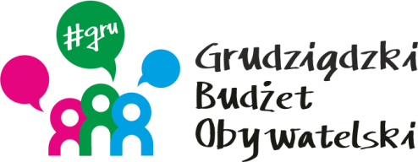

LISTA ZADAŃ DLA OKRĘGU NR 4 *Śródmieście - Wyzwolenia*

MOŻESZ WYBRAĆ MAKSYMALNIE 2 ZADANIA

Symbol zadania | Nazwa zadania | Wnioskodawca | Wartość zadania
6/2020 | Bezpieczna strefa sportowa przy Szkole Podstawowej nr 5 w Grudziądzu | Wojciech Gajdus | 119 500,00
16/2020 | Czujka czadu ratuje życie | Zbigniew Wiśniewski | 30 000,00
22/2020 | Remont nawierzchni jezdni (Al. 23 stycznia 56) | Katarzyna Piechowska | 112 450,00
33/2020 | Doposażenie placu zabaw przy ul. Staszica 5-7 | Paweł Napolski | 3 469,00
60/2020 | Wykonanie bezpiecznej nawierzchni pod urządzeniami placu zabaw przy SP nr 12 | Bogumiła Bakus | 120 000,00

